Nama Penulis | : Rika Kariman
NIRM | : 1020185643
Judul Skripsi | : Penerapan Model Pembelajaran Kooperatif  Snowball Throwing Terhadap Minat  Belajar Siswa pada Mata Pelajaran  Pendidikan Agama Kristen (PAK) Kelas IV  SDN 142 INPRES Gandang Batu
Tanggal Pemeriksaan | : 12 Oktober 2022
Similarity | : 18%
Dinyatakan MEMENUHI SYARAT ambang batas toleransi < 20%. Jika di
kemudian hari ditemukan kekeliruan karena keterbatasan aplikasi, seperti
adanya kesamaan dengan karya ilmiah lain yang lebih awal mendapatkan
pengakuan sebagai hak cipta: misalnya: karya ilmiah tersebut belum terbit secara
online, maka semua konsekuensi yang ditimbulkan menjadi tanggung jawab
penulis skripsi.
Demikian surat keterangan ini, untuk dipergunakan sebagaimana
mestinya.
Tana Toraja, 13 Oktober 2022
Penulis Skripsi
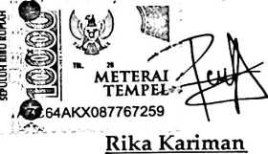
NIRM. 1020185643
